Патрубки ЧК
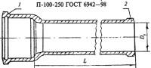
Область применения — системы внутренней канализации, водоводов, водостоков.

Наименование | Ду | Масса, кг | Цена (руб.)
патрубок ЧК компенс. | 100 | 2,9 | 290.00
патрубок ЧК 210мм | 100 | 5,70 | 426.80
патрубок ЧК 450мм | 100 | 10,62 | 902.00
патрубок ЧК 100/50 перех. | 100x50 | 1,9 | 192.50
патрубок ЧК 100/250 перех. | 100х250 | 4,6 | 334.00
патрубок ЧК 150/100 перех. | 150x100 | 4,4 | 550.00

Трубы канализационные ЧК
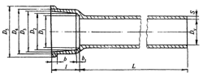
Трубы чугунные канализационные применяются в системах отведения (канализации) хозяйственных и фекальных стоков жилых, общественных и промышленных зданий.
Наименование | Ду | Масса, кг | Цена (руб.)
труба канализационная ЧК D50 L=2,0м | 50 | 11 | 1045.00
труба канализационная ЧК D50 L=1,0м | 50 | 5,5 | 385.00
труба канализационная ЧК D100 L=1,0м | 100 | 12,4 | 1550.00
труба канализационная ЧК D100 L=2,0м | 100 | 24,9 | 1900.00
труба канализационная ЧК D150 L=2,0м | 150 | 39,6 | 2970.00
В продаже имеется каболка (канат смоляной)

Муфты ЧК
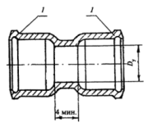
Муфты чугунные применяются в системах отведения (канализации)
хозяйственных и фекальных стоков жилых, общественных и промышленных зданий, для стыковки чугунных труб.

Наименование | Ду | Масса, кг | Цена (руб.)
муфта ЧК | 50 | 1,3 | 140.00
муфта ЧК | 100 | 2,7 | 250.00
муфта ЧК | 150 | 5,6 | 650.00

Отводы ЧК
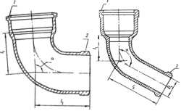
Отводы чугунные применяются в системах отведения (канализации) хозяйственных и фекальных стоков жилых, общественных и промышленных зданий, для стыковки чугунных труб.

Наименование | Ду | Масса, кг | Цена (руб.)
отвод косой ЧК | 50 | 2,1 | 155.00
отвод косой ЧК | 100 | 4,9 | 350.00
отвод косой ЧК | 150 |  | 860.00
отвод прямой ЧК | 50 | 2,4 | 205.00
отвод прямой ЧК | 100 | 5 | 545.00
отвод прямой ЧК | 150 | 13,1 | 1210.00

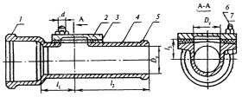
Ревизия ЧК
Ревизия чугунная применяется в системах отведения (канализации) хозяйственных и фекальных стоков жилых, общественных и промышленных зданий,
для стыковки чугунных труб.

Наименование | Ду | Масса, кг | Цена (руб.)
ревизия ЧК | 50 | 3,2 | 330.00
ревизия ЧК | 100 | 6,8 | 580.00
ревизия ЧК | 150 | 14,2 | 1980.00

Заглушки ЧК
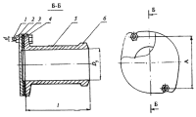
Применяется в системах отведения (канализации) хозяйственных стоков, жилых и общественных промышленных зданиях.

Наименование | Ду | Масса, кг | Цена (руб.)
заглушка ЧК | 50 | 0,9 | 121.00
заглушка ЧК | 100 | 2,4 | 450.00
заглушка ЧК | 150 |  | ...

Кресты ЧК
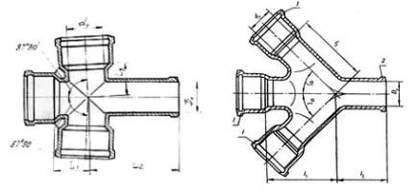
Крест предназначен для внутренней системы канализации.
Среда рабочая — сточные воды.

Наименование | Ду | Масса, кг | Цена (руб.)
крест ЧК прямой 50 | 50 | 3,5 | 310.00
крест ЧК прямой 100 | 100 | 8 | 825.00
крест ЧК косой 100 | 100 | 10,5 | 1039.50
крест ЧК двухплоск. правый 100х50х90 | 100х50х90 | 6,5 | 650.00
крест ЧК двухплоск. левый 100х100х50 | 100х100х50 | 6,5 | 650.00

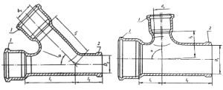
Тройники ЧК
Тройники чугунные применяются в системах отведения (канализации) хозяйственных и фекальных стоков жилых, общественных и промышленных зданий, для стыковки чугунных труб.

Наименование | Ду | Масса, кг | Цена (руб.)
тройник косой ЧК | 50 | 2,7 | 260.00
тройник косой ЧК | 100 | 7 | 670.00
тройник косой ЧК | 100х50 | 4,8 | 425.00
тройник косой ЧК | 150 | 11 | 1859.00
тройник косой ЧК | 150x100 | 9,2 | 1050.00
тройник прямой ЧК | 50 | 2,4 | 230.00
тройник прямой ЧК | 100 | 7 | 710.00
тройник прямой ЧК | 150 | 10,8 | 1210.00
тройник прямой ЧК | 150х100 | 8,5 | 1166.00
тройник ЧК гост 6942-80 удлин. | 100 | 8,3 | 501.60
тройник прямой ЧК | 100х50 | 4,2 | 420.00
тройник перех. ЧК | 100x100x50 | 3,6 | 359.70

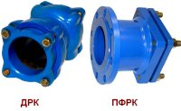
Соединительные узлы
Соединительные узлы с резиновым уплотнением предназначены для соединения чугунных и стальных труб в системе холодного водоснабжения и канализации при температуре от 5 до 50 °С и
давлении до 1,0 МПа (10 кгс/см2).
ДРК — безфланцевое соединение.
ПФРК — с переходом на фланцевое соединение.
Технические характеристики ПФРК / ДРК
Наименование | D | Масса, кг | Цена (руб.)
соеденитель ПФРК | 100 | 15 | 3100.00
соеденитель ДРК | 100 | 20 | 3500.00
соеденитель ДРК Ду150 | 150 |  | 6600.00

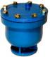
Вантузы
Вантузы предназначены для автоматического удаления воздуха
при его накоплении, а также для его автоматического выпуска
при образовании вакуума в системах холодного водоснабжения.
Рабочая среда — вода.
Рабочее (номинальное) давление : 0,1 мПа… 1,0 мПа.
Максимальная температура рабочей среды, не больее 50 С
Технические характеристики вантуз В6

Наименование | Ду | Цена (руб.)
вантуз В6-50 | 50 | 16100.00
вантуз В6-100 | 100 | 19550.00

Воронки, люки, дождеприемники
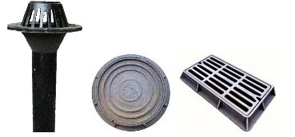
Воронка водосточная предназначена для удаления дождевых и талых вод с кровель жилых, общественных и промышленных зданий.
Люк чугунный ГОСТ 3634-99 и люк полимерно-песчаный ГОСТ 15150 устанавливают на колодцах сетей
водопровода, канализации, тепло — и газоснабжения, в зонах зеленых насаждений и пешеходных зонах.
Дождеприемник — сооружение на канализационной сети, предназначенное для приема и отвода дождевых вод.
Наименование | Габаритные размеры | Масса, кг | Цена (руб.)
воронка Чуг.водосточ.ВУ100 | 600х100 | 17 | 2850.00
люк Л (легкий) (мах. нагрузка 15т). | 780х700х75 | 64 | 3700.00
люк Т (тяжелый) (мах. нагрузка 25т). | 890х630х90 | 89 | 5000.00
люк Дачный полимерно-песчаный (1,5т) |  |  | 590.00
люк легкий полимерно-песчаный (3т) |  |  | 720.00
люк тяж. полимерно-песчаный |  | 46 | 1300.00
дождеприемник полимер. прямоуг. ДМ | 800х495х120 | 44 | 3450.00
дождеприемник прямоуг. ДБ2 | 975х509х120 | 113 | 7700.00

